用户平台各请求流程说明文档

Version 1.4 - Branch 战神Online Version1.1

变更记录
Version 1.1
- 取消所有pid相关参数
- requestAccountId接口新增ACCOUNT_ERROR_NO_SECTION返回类型，代表传入的区服ID在数据库中不存在。
Version 1.2
- 增加server_list接口，用以返回服务器列表
- 修改所有接口的game_id, server_section_id, server_id等参数为字母A-Z
- register接口与modify接口增加新的参数account_email
Version 1.3
- 所有account系列接口增加一个传入参数code，其值为不包括code在内的其他参数的SHA1摘要。所有参数用“|||”连接成一个字符串，并进行SHA1摘要，最后得到的值为code参数的值
- modify接口增加game_id, account_id参数
- 增加新的demo接口，用于请求试玩帐号
Version 1.4
- 增加orders系列接口，用于存储验证交易凭据

Branch 战神Online Version1.1

取消所有game_id,server_section参数

数据格式
首先讲一下返回数据的格式，比如请求登录时，使用SSL标准连接，请求地址为https://domain/UserAgent_zhanshen/websrv/account/login/format，在省略最后一个format参数时(即https://domain/UserAgent_zhanshen/websrv/account/login)，默认使用JSON格式化字符串返回数据，其格式为：
{
"message":"ACCOUNT_VALIDATE_SUCCESS",
"user":
{
"GUID":"5DA68B13-3F71-318E-7074-F03C93E83F1B",
"account_name":"johnnyeven",
"account_country":"",
"account_pass_question":"",
"account_pass_anwser":""
}
}
也可以指定xml格式返回数据，请求地址为https://domain/UserAgent_zhanshen/websrv/account/login/xml，其格式为：
<?xml version="1.0" encoding="utf-8" ?>
<root>
<message>ACCOUNT_VALIDATE_SUCCESS</message>
<user>
<GUID>5DA68B13-3F71-318E-7074-F03C93E83F1B</GUID>
<account_name> johnnyeven</account_name>
<account_country></account_country>
<account_pass_question></account_pass_question>
<account_pass_anwser></account_pass_anwser>
</user>
</root>
最后还有一种text格式，请求地址为https://domain/UserAgent_zhanshen/websrv/account/login/text,这种格式会返回标准的URL键值对，比如&message=ACCOUNT_VALIDATE_SUCCES之后所涉及到的每一个接口都可以使用这种数据返回方式，以上几种数据格式可以灵活使用。
摘要格式
无摘要

用户平台登录流程

一、请求登录
请求地址：https://domain/UserAgent_zhanshen/websrv/account/login/format
请求参数：（“*”为必须字段）
参数名 | 类型 | 注释
account_name(*) | String | 用户名
account_pass(*) | String | 密码
server_id(*) | int | 服务器ID
code(*) | String | SHA1摘要，明文连接顺序为account_name|||account_pass|||server_id|||sha1_key

返回字段：
字段名 | 注释 | 举例
message | 响应字符串 | ACCOUNT_VALIDATE_SUCCESS
user | 用户信息 | 参见用户信息结构

说明：
根据返回的message字段的内容来判断请求是否成功，可能的message字段内容：
message内容 | 含义
ACCOUNT_VALIDATE_SUCCESS | 登录成功，这时会同时返回user用户信息
ACCOUNT_VALIDATE_FAIL | 验证失败，用户名或密码错误
ACCOUNT_ERROR_NO_PARAM | 参数不完整

用户信息结构：
字段名 | 注释 | 举例
GUID | 用户唯一标识 | 200110091000001
account_name | 用户名 | johnnyeven
account_email | 用户邮箱 | xxx@163.com
account_pass_question | 帐号安全问题
account_pass_anwser | 帐号安全答案
server_id | 服务器ID | 0

二、注册
请求地址：https://domain/UserAgent_zhanshen/websrv/account/register/format
请求参数：（“*”为必须字段）
参数名 | 类型 | 注释
account_name(*) | String | 用户名
account_pass(*) | String | 密码
account_email | String | 邮箱
server_id(*) | int | 服务器ID
account_question | String | 密码提示问题
account_answer | String | 密码提示答案
code(*) | String | SHA1摘要，明文连接顺序为account_name|||account_pass|||server_id|||sha1_key

返回字段：
字段名 | 注释 | 举例
message | 响应字符串 | ACCOUNT_REGISTER_SUCCESS
user | 用户信息 | 参见用户信息结构

说明：
根据返回的message字段的内容来判断请求是否成功，可能的message字段内容：
message内容 | 含义
ACCOUNT_REGISTER_SUCCESS | 注册成功
ACCOUNT_ERROR_DUPLICATE | 注册失败，同一区服里有重复的帐号
ACCOUNT_REGISTER_FAIL | 注册失败，数据库连接错误
ACCOUNT_ERROR_NO_PARAM | 参数不完整，必须的account_name或者account_pass参数没有传递

三、请求试玩帐号
请求地址：https://domain/UserAgent_zhanshen/websrv/account/demo/format
请求参数：（“*”为必须字段）
参数名 | 类型 | 注释
partner | String | 渠道表示

返回字段：
字段名 | 注释 | 举例
message | 响应字符串 | ACCOUNT_DEMO_SUCCESS
user | 用户信息 | 参见用户信息结构

说明：
根据返回的message字段的内容来判断请求是否成功，可能的message字段内容：
message内容 | 含义
ACCOUNT_DEMO_SUCCESS | 注册成功
ACCOUNT_DEMO_FAIL | 注册失败，数据库连接错误

四、修改帐号
请求地址：https://domain/UserAgent_zhanshen/websrv/account/modify/format
请求参数：（“*”为必须字段）
参数名 | 类型 | 注释
guid(*) | String | 帐号GUID
account_name | String | 用户名
account_pass | String | 密码
account_email | String | 邮箱
code(*) | String | SHA1摘要，明文连接顺序为guid|||sha1_key

返回字段：
字段名 | 注释 | 举例
message | 响应字符串 | ACCOUNT_MODIFY_SUCCESS
account_guid | 玩家帐号GUID | 200110091000001
account_name | 玩家帐户名 | oldfoxlyw

说明：
根据返回的message字段的内容来判断请求是否成功，可能的message字段内容：
message内容 | 含义
ACCOUNT_MODIFY_SUCCESS | 修改成功
ACCOUNT_MODIFY_NOTHING | 没有修改任何内容
ACCOUNT_ERROR_DUPLICATE | 修改失败，同一区服里有重复的帐号，遇到这种情况，再请求一次，机率实在太小了，几乎不可能出现
ACCOUNT_MODIFY_FAIL | 修改失败，数据库连接错误
ACCOUNT_MODIFY_NICKNAME_FAIL | 修改昵称失败
ACCOUNT_ERROR_NO_PARAM | 参数不完整，必须的game_id参数没有传递
五、请求服务器列表
请求地址：https://domain/UserAgent_zhanshen/websrv/servers/server_list/format
请求参数：（“*”为必须字段）
参数名 | 类型 | 注释
partner | String | 渠道标识, default empty
mode | String | normal or debug, default normal
lang | String | CN or EN, default CN

返回字段：
字段名 | 注释 | 举例
message | 响应字符串 | SERVER_LIST_SUCCESS
server | 服务器信息 | 参见服务器信息结构

说明：
根据返回的message字段的内容来判断请求是否成功，可能的message字段内容：
message内容 | 含义
SERVER_LIST_SUCCESS | 请求成功
SERVER_ERROR_NO_PARAM | 参数不完整，必须的game_id参数没有传递

服务器信息结构
字段名 | 注释 | 举例
account_server_id | 服务器ID | A
server_name | 服务器名称 | 晨曦
server_ip | 服务器IP | 66.148.112.175
server_max_player | 服务器最大注册人数 | 10000
account_count | 当前已经注册的人数 | 5
server_language | 服务器语言 | CN
server_recommend | 推荐服务器 | 1或者0
六、 修改密码
请求地址：https://domain/UserAgent_zhanshen/websrv/account/change_password/format
请求参数：（“*”为必须字段）
参数名 | 类型 | 注释
account_name | String | 用户名
origin_pass | String | 原密码
new_pass | String | 新密码
server_id | String | 服务器Id

返回字段：
字段名 | 注释 | 举例
message | 响应字符串 | ACCOUNT_PASSWORD_CHANGE_SUCCESS
说明：
根据返回的message字段的内容来判断请求是否成功，可能的message字段内容：
message内容 | 含义
ACCOUNT_PASSWORD_CHANGE_FAIL | 改密码失败
ACCOUNT_PASSWORD_CHANGE_SUCCESS | 成功
ACCOUNT_ERROR_DUPLICATE | 用户名密码重复
ACCOUNT_ERROR_PASSWORD | 原密码错误
ACCOUNT_ERROR_NO_GUID | 用户不存在
ACCOUNT_ERROR_NO_PARAM | 缺少必要参数

七、整个过程的图示说明

登录
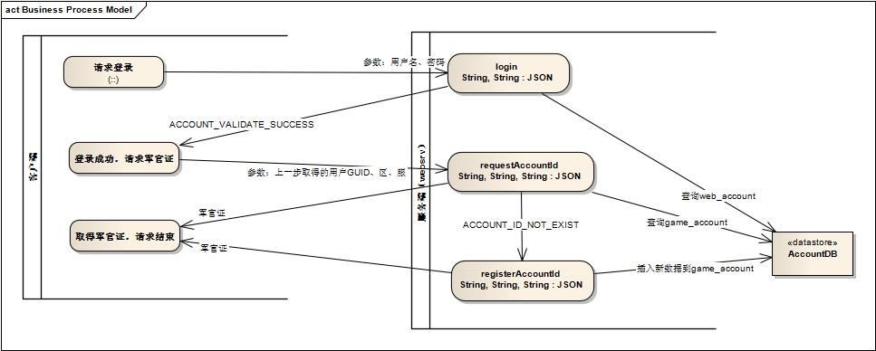

注册
